МИНИСТЕРСТВО ФИНАНСОВ  РЕСПУБЛИКИ ТАТАРСТАН |  | ТАТАРСТАН РЕСПУБЛИКАСЫ  ФИНАНС МИНИСТРЛЫГЫ

«Бюджет для Граждан.
Проект бюджета Республики Татарстан на 2016 год»

г. Казань
2015 г.

В соответствии с Конституцией и Бюджетным Кодексом Республики Татарстан Президентом внесен на рассмотрение Государственного Совета законопроект о бюджете на очередной, 2016-ый год.

Проект закона Республики Татарстан о бюджете подготовлен в соответствии с требованиями, установленными Бюджетным кодексом Российской Федерации и Бюджетным кодексом Республики Татарстан. Бюджет ориентирован на реализацию задач, поставленных Президентом Республики Татарстан в Послании Государственному Совету Республики Татарстан на 2016 год. Законопроект содержит 24 статьи и 34 приложения. К законопроекту прилагаются документы и материалы, предусмотренные Бюджетным кодексом.
Процесс формирования бюджета сопровождался неустойчивостью мировых сырьевого и финансового рынков. Всё это осложняло работу по его прогнозу и, в первую очередь, по планированию доходной базы.

Сценарные условия формирования доходов следующие:

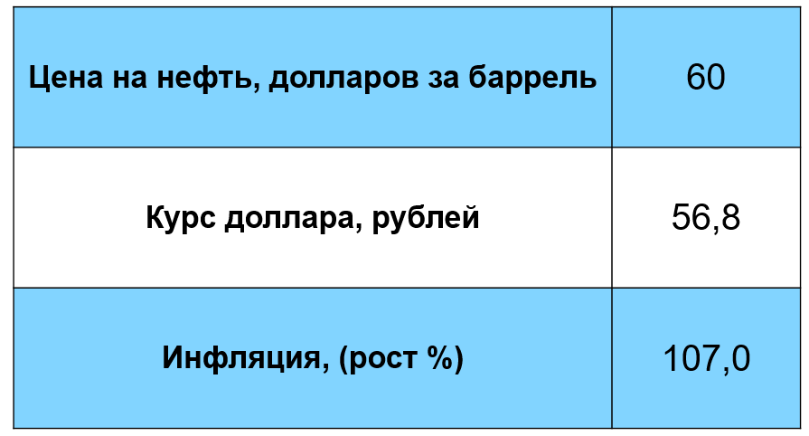

8 октября на заседании Правительства Российской Федерации они были несколько скорректированы.

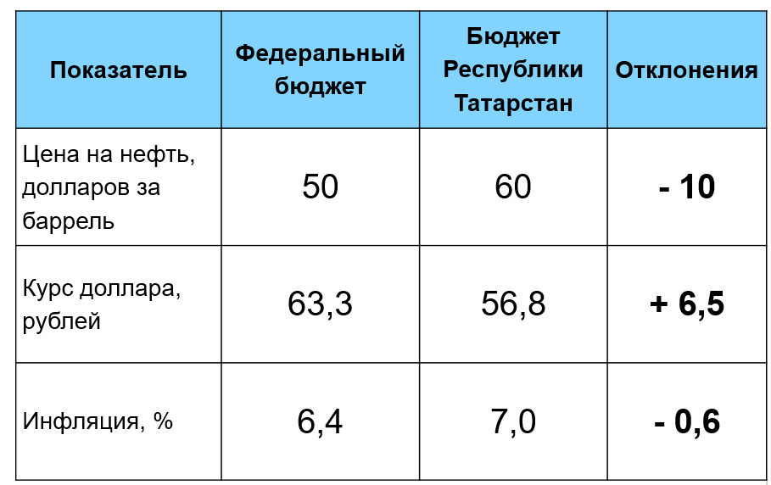

Проведенный анализ показал, что некоторое изменение сценарных условий существенно не затрагивает размеров доходной и расходной части бюджета республики, в связи с чем на данном этапе параметры бюджета оставлены без изменений.

Доходы бюджета

Работа по формированию доходной части бюджета на 2016 год Министерством финансов проводилась совместно с Министерством экономики, налоговой службой, отраслевыми министерствами, предприятиями. Проведены расчеты по прогнозу отдельных налогов, рассматривались предложения муниципалитетов по формированию доходной части местных бюджетов. В результате плотной работы с муниципальными образованиями прогноз по объемам доходов местных бюджетов на 2016 год согласован с ними без разногласий.
Прогноз по доходам в определенной степени решает задачу по стимулированию инвестиционных и инновационных направлений социально-экономического развития республики.

Реализация этой задачи достигается через предоставление льгот по налогам.

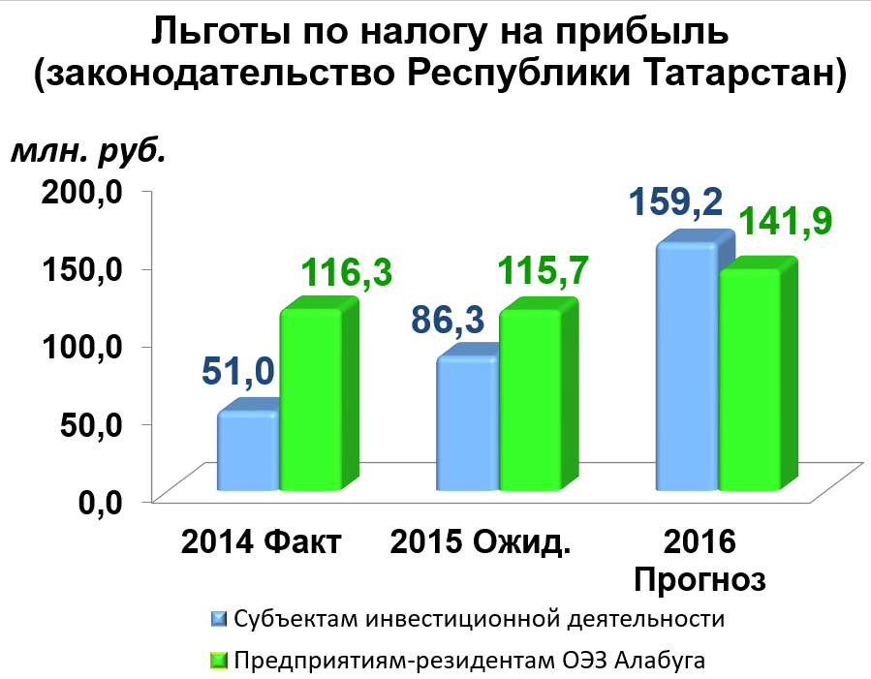

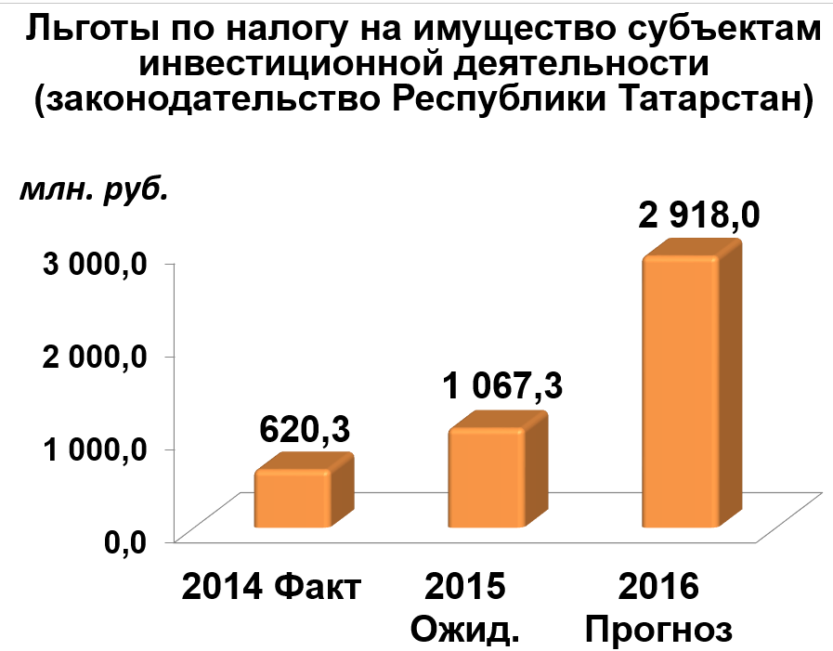

По всем этим направлениям действуют соответствующие законодательные акты. В конце сентября на сессии Государственного Совета продлены на 2016 год льготы по упрощенной системе налогообложения, установлена льготная ставка налога на имущество организаций для производителей синтетических моторных масел. Кроме того, на 2016 год сохранена ставка налога на имущество для торговых объектов на уровне 2015 года без запланированного ранее повышения.
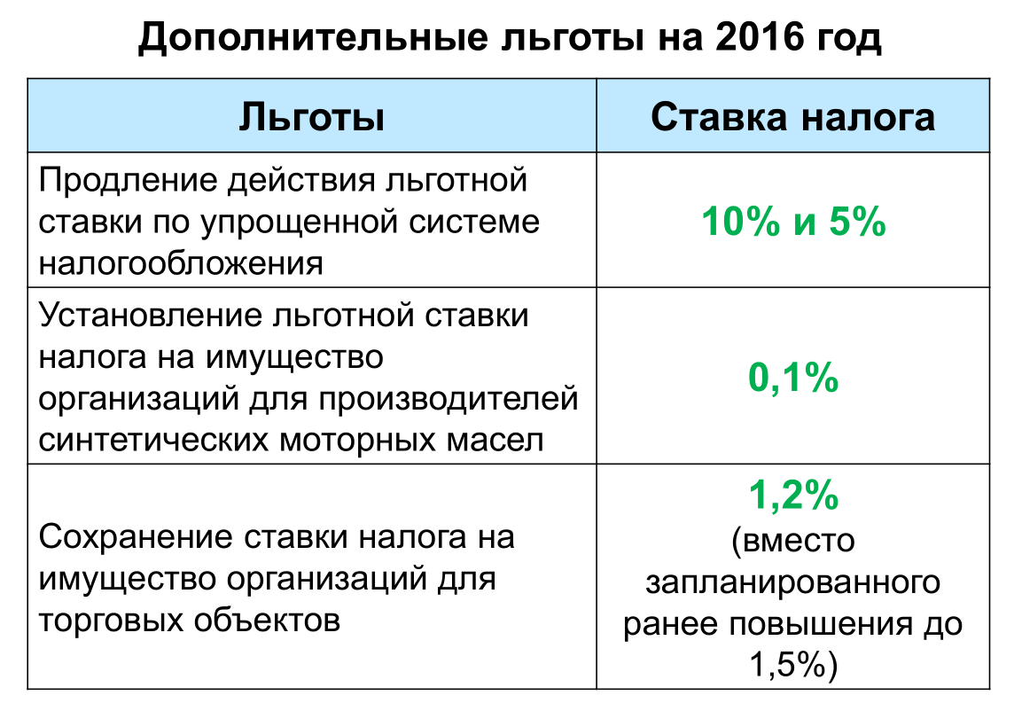

Наиболее объемными доходными источниками бюджета являются налог на прибыль, налог на доходы физических лиц и налог на имущество организаций, составляющие от общей суммы собственных доходов в консолидированном бюджете 74 процента и в бюджете республики – 80 процентов.

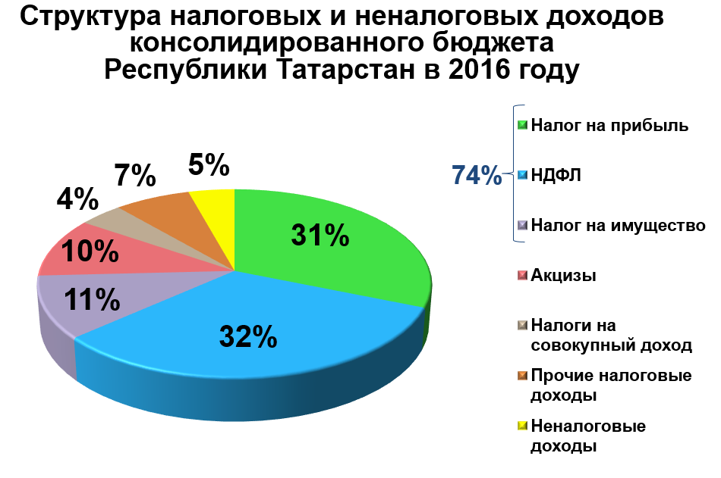

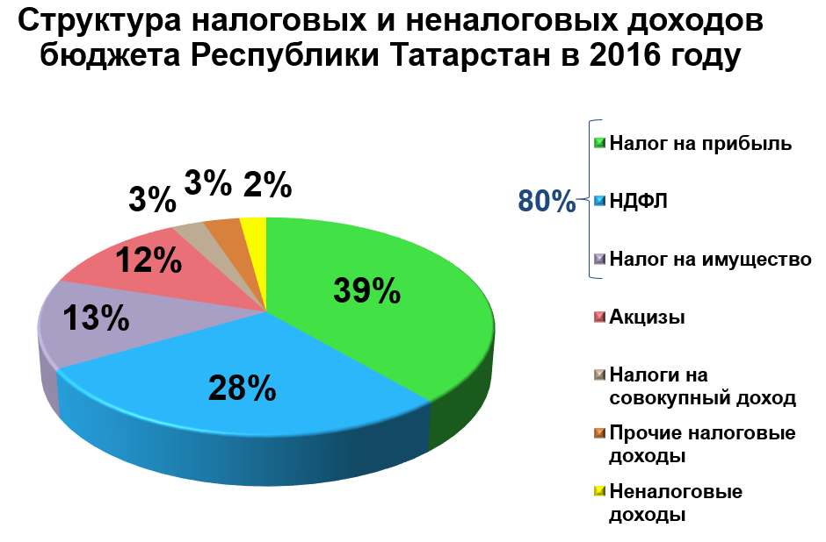
Поступление налога на доходы физических лиц в консолидированный бюджет Республики Татарстан в 2016 году прогнозируется в сумме 59,3 млрд.рублей, в бюджет республики – 41,5 млрд. рублей.
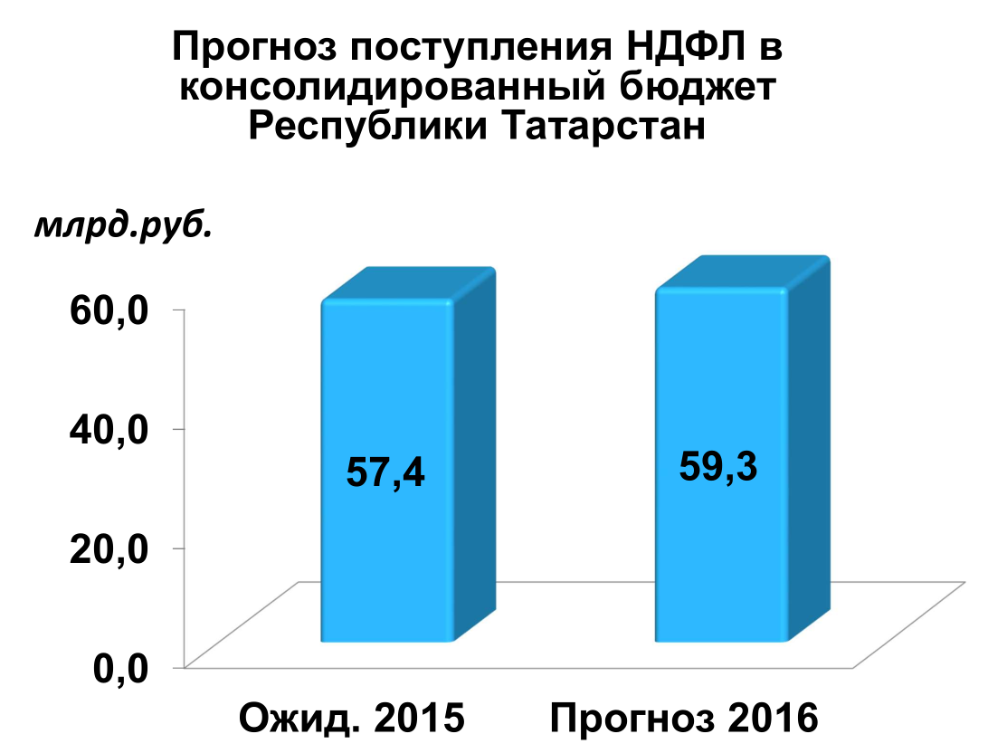

Расчеты по налогу производились исходя из прогнозируемого Министерством экономики фонда оплаты труда, темпов его роста и среднего процента изъятия налога.
Стоит отметить, что впервые за последние годы при прогнозе налога на доходы физических лиц закладывается столь низкий индекс роста. На 2016 год он прогнозируется в размере 103,2 процента к ожидаемым поступлениям текущего года.

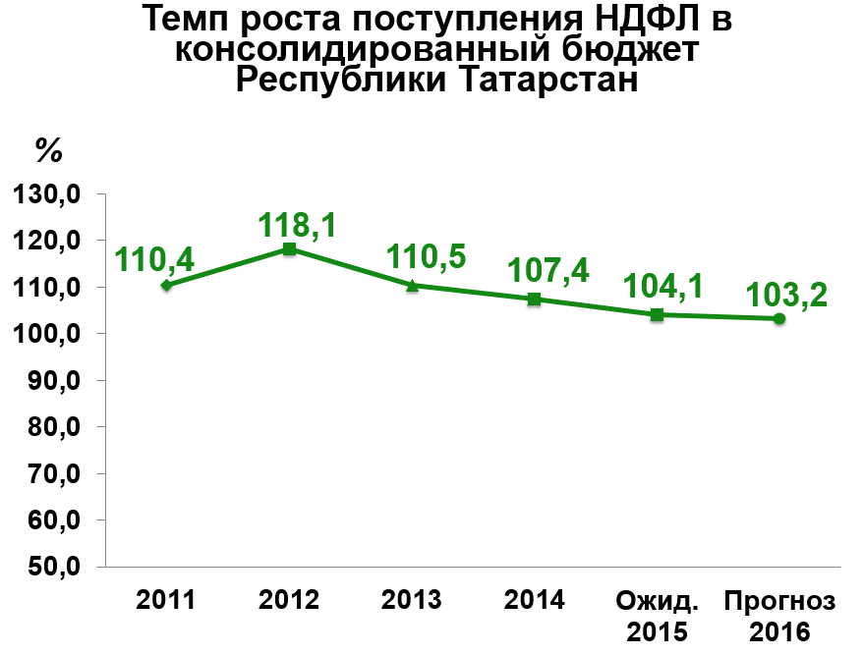

При оценке налоговых поступлений использованы данные бизнес – проектов крупных и средних организаций республики. На совещаниях с участием Министерства экономики, налоговой службы, отраслевых министерств рассмотрено порядка 160 предприятий, которые уплачивают в бюджет более 65-ти процентов налога на прибыль. По этим данным налог на прибыль прогнозируется в объеме 57,3 млрд. рублей.

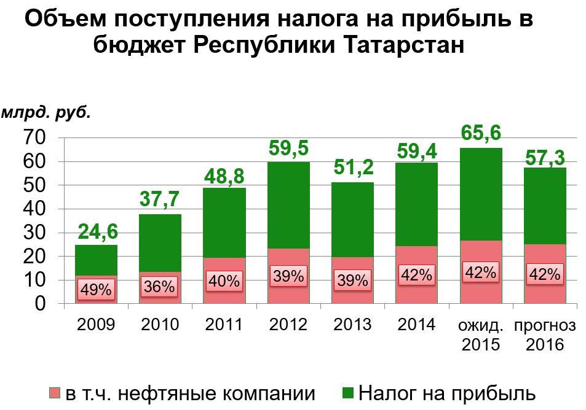

Прогноз поступления акцизов на 2016 год в консолидированный бюджет Республики Татарстан составляет 18,9 млрд. рублей.
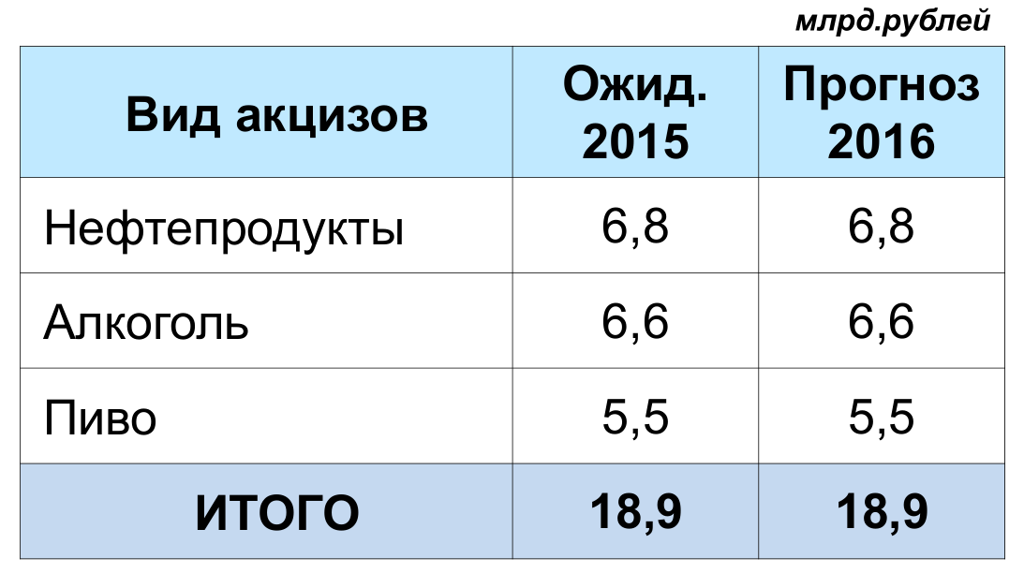
Следующий налог – налог на имущество организаций. В 2016 году он прогнозируется в размере 19,7 млрд. рублей. Налог спрогнозирован с учетом инвестиций и законодательно установленных льгот. При прогнозировании учтены изменения налогового законодательства в части налогообложения торговых объектов и имущества естественных монополий.

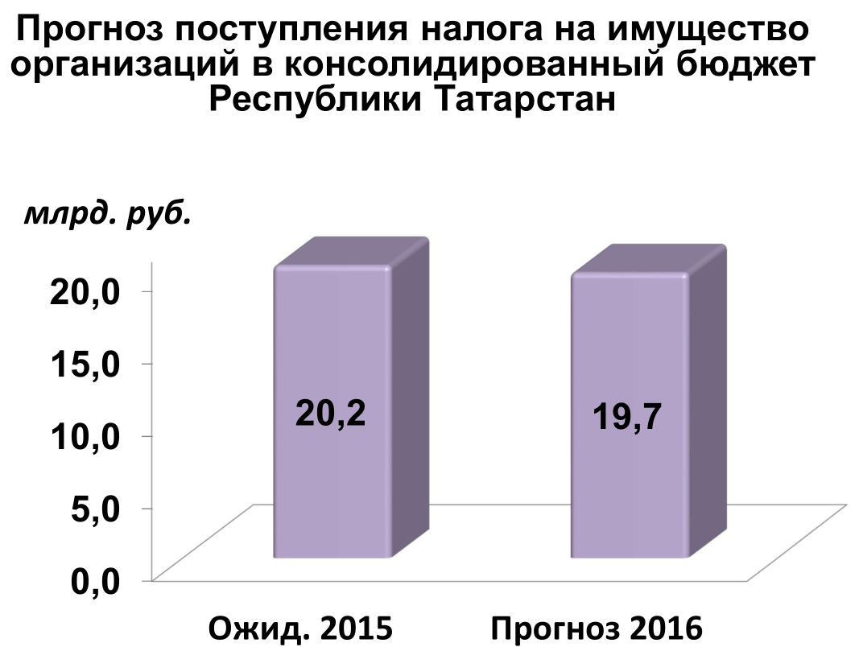

Налог на имущество физических лиц, полностью зачисляемый в бюджеты муниципальных образований, в 2016 году оценивается в сумме 776 млн. рублей.
Необходимо отметить, что налог на имущество физических лиц будет поступать в следующем году по новому порядку, а именно исходя из кадастровой стоимости объектов недвижимости.
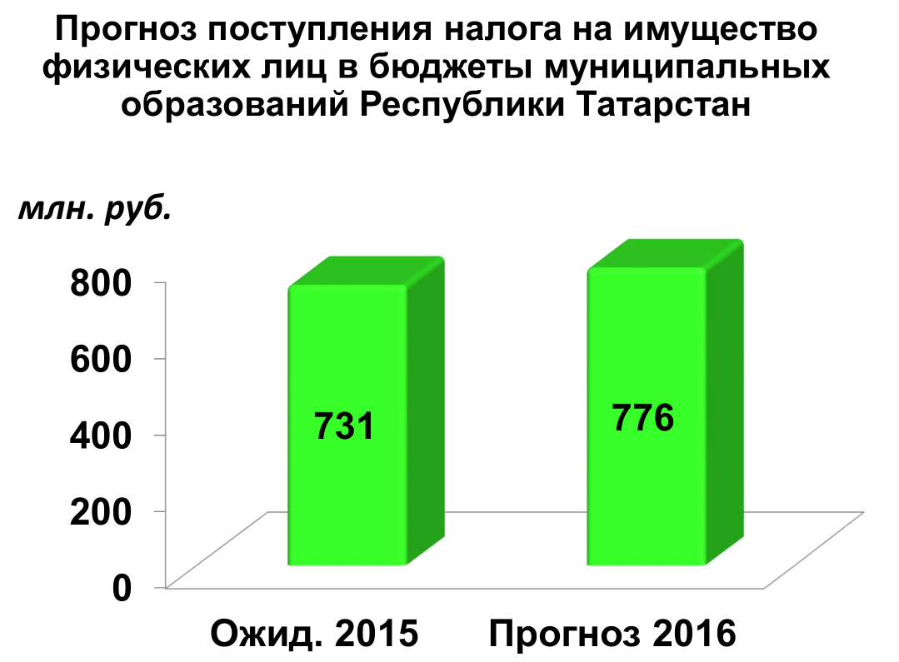

Значительным доходным источником бюджетов муниципальных образований является земельный налог. Его поступления в 2016 году прогнозируются в размере 7,2 млрд. рублей. В прогнозе принята уточнённая кадастровая стоимость земельных участков с учетом утвержденных органами муниципальных образований ставок.

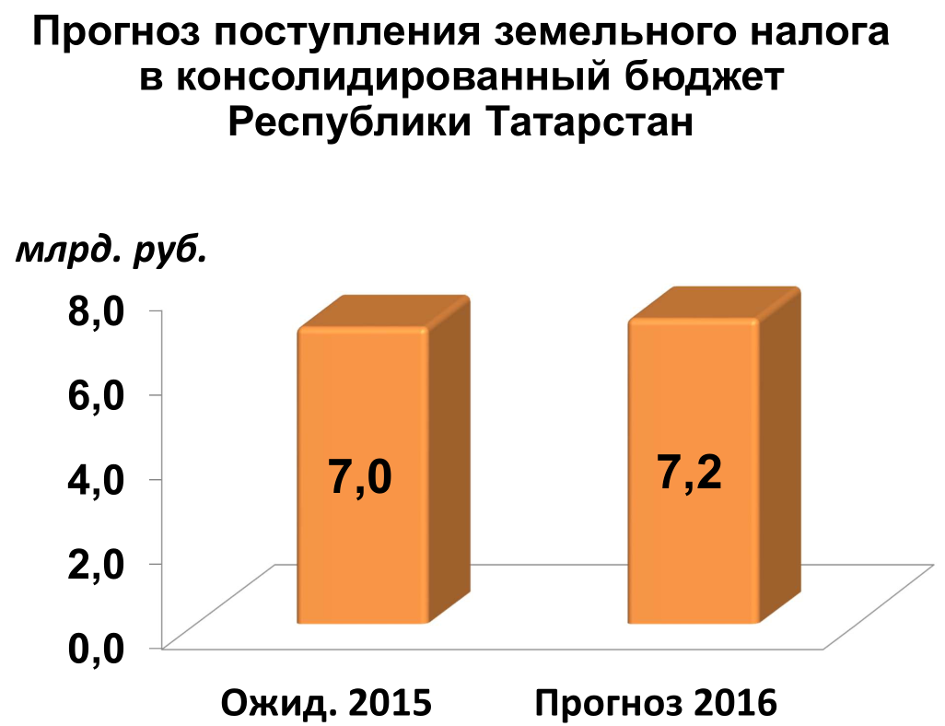
Поступления транспортного налога в 2016 году оцениваются в размере 3 млрд. 876 млн. рублей. В соответствии с Бюджетным кодексом Республики Татарстан транспортный налог будет направлен в дорожный фонд в прогнозных объемах. При расчете налога учтена отчетность о налогооблагаемой базе, динамика изменений количественных и качественных характеристик регистрируемых транспортных средств.

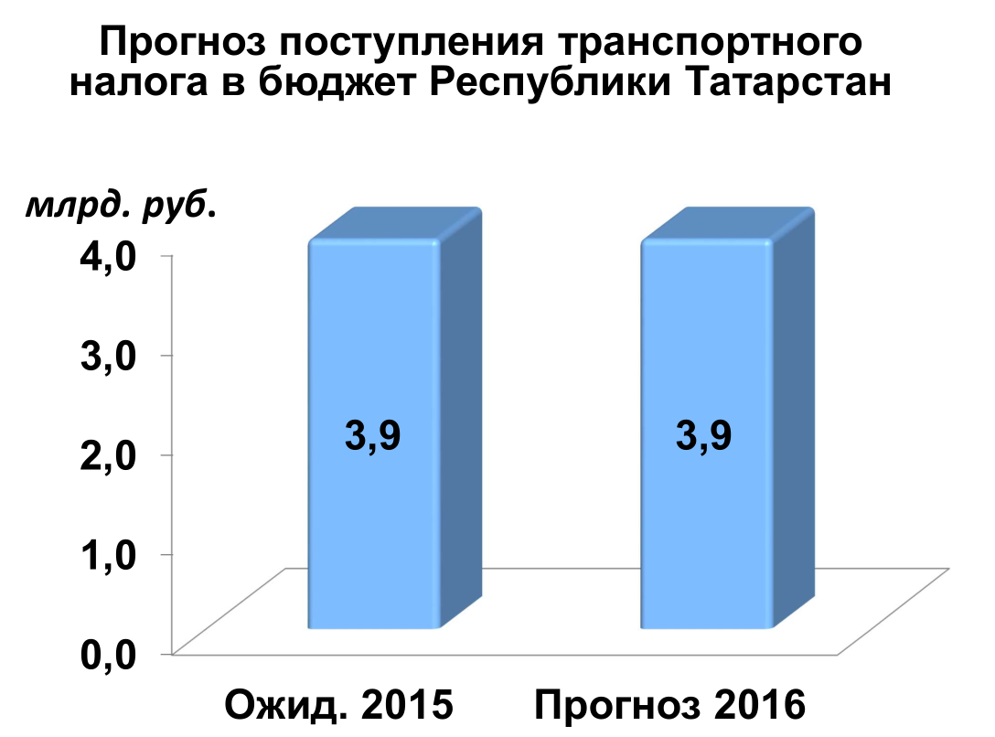

Поступление по налогам на совокупный доход в 2016 году прогнозируется в сумме 7,6 млрд. рублей. Прогноз сформирован исходя из отчетов налоговых органов и динамики фактических поступлений.
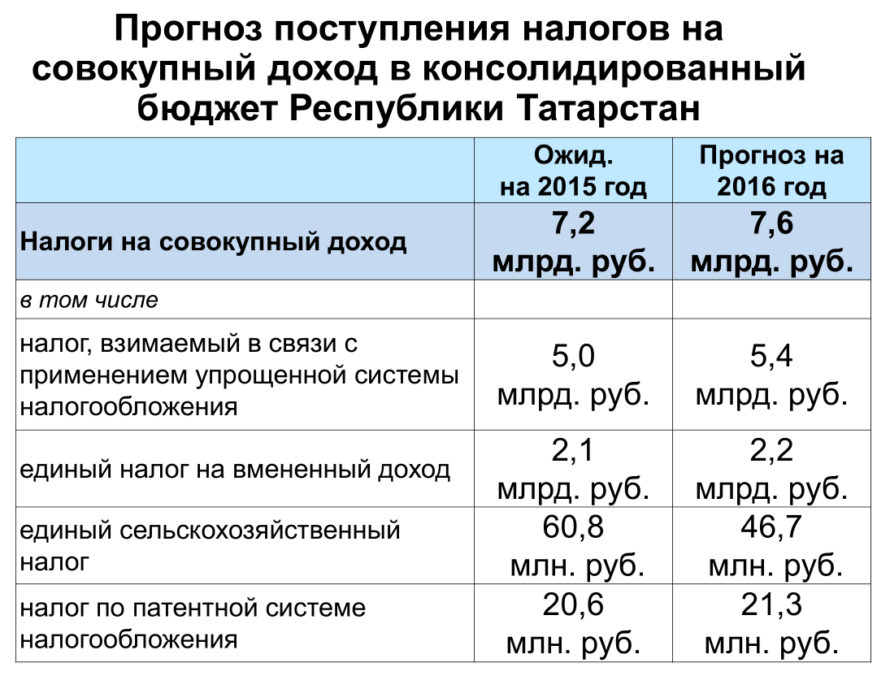

Неналоговые доходы консолидированного бюджета прогнозируются на 2016 год в объеме 7,9 млрд.рублей, бюджета Республики Татарстан – 3,2 млрд. рублей.

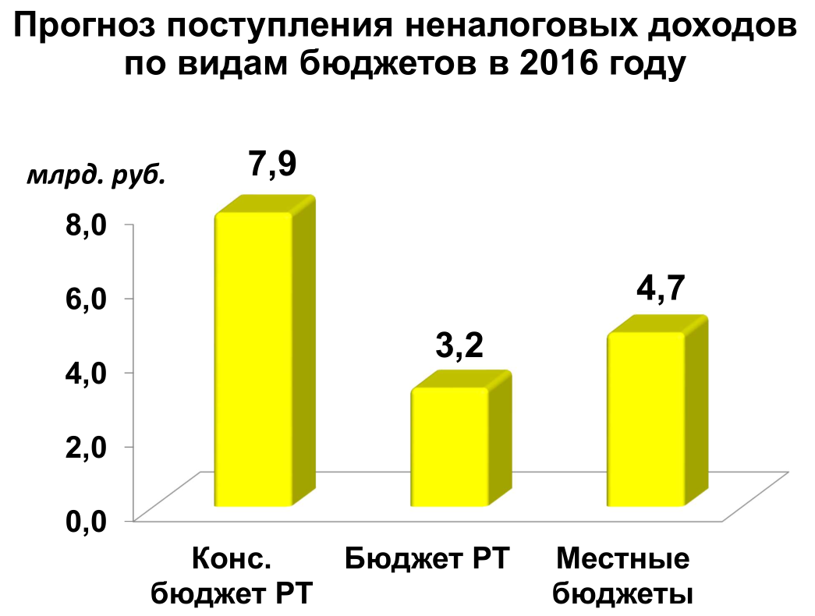
В проекте бюджета учтены целевые федеральные межбюджетные трансферты в сумме 10,7 млрд. рублей.

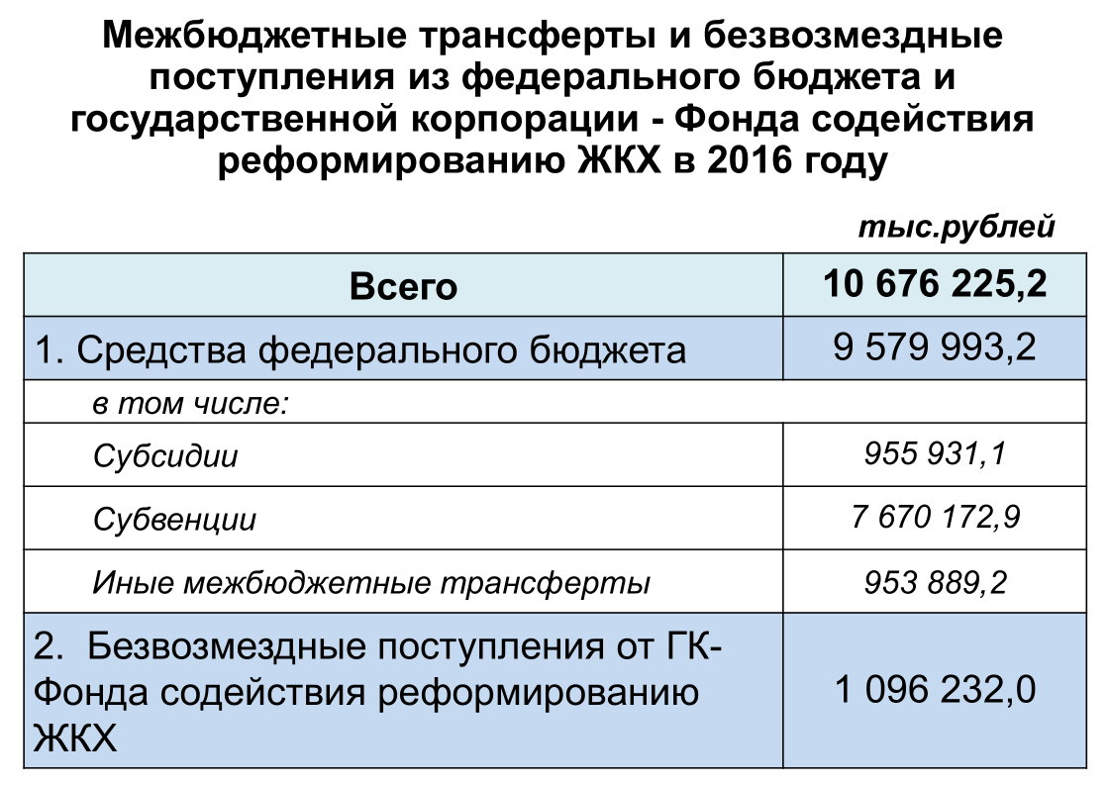

Расходы бюджета

В структуре прогноза консолидированного бюджета Республики Татарстан по расходам в основном заложены федеральные макроэкономические индексы – дефляторы. Основные из них следующие:
- заработная плата отдельных категорий работников бюджетной сферы в рамках реализации Указов Президента Российской Федерации от 7 мая 2012 года, предусмотренных в «дорожных картах».
- публичные обязательства, продукты питания и приобретение медикаментов индексируются в меру инфляции с 1 января на 7,0 процентов;
- стипендии предлагается повысить с 1 сентября на 7,0 процентов;
- коммунальные услуги будут проиндексированы с 1 июля на 7,5 процентов;
- остальные текущие расходы остаются на уровне 2015 года.

На основе федеральных подходов и индексов – дефляторов были сформированы сценарные условия формирования бюджета по расходам и проведены совещания по рассмотрению предложений республиканских министерств и ведомств, а также муниципальных районов и городских округов по расходам на 2016 год.

В результате проведенной работы, Министерством финансов Республики Татарстан составлены прогнозы по расходам на 2016 год бюджета Республики Татарстан, 45-ти бюджетов муниципальных районов и городских округов, 911 бюджетов поселений, образующих консолидированный бюджет. Все бюджеты муниципальных образований прогнозируются бездефицитными.

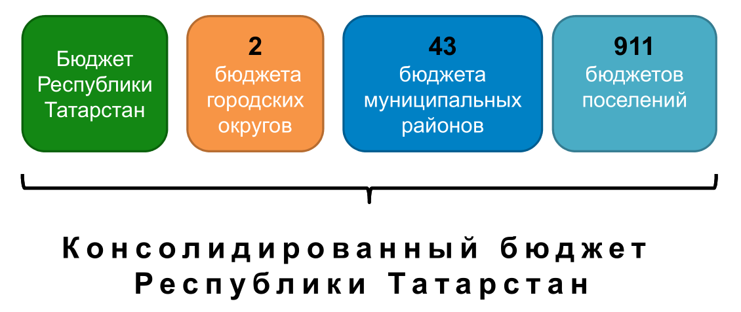

Отдельные тенденции, характеризующие расходы бюджетов:

Растут первоочередные и социально-значимые расходы. В плановом бюджете на 2016 год они вырастут на 5 процентов и составят 74,7 процентов от общего объема расходов.
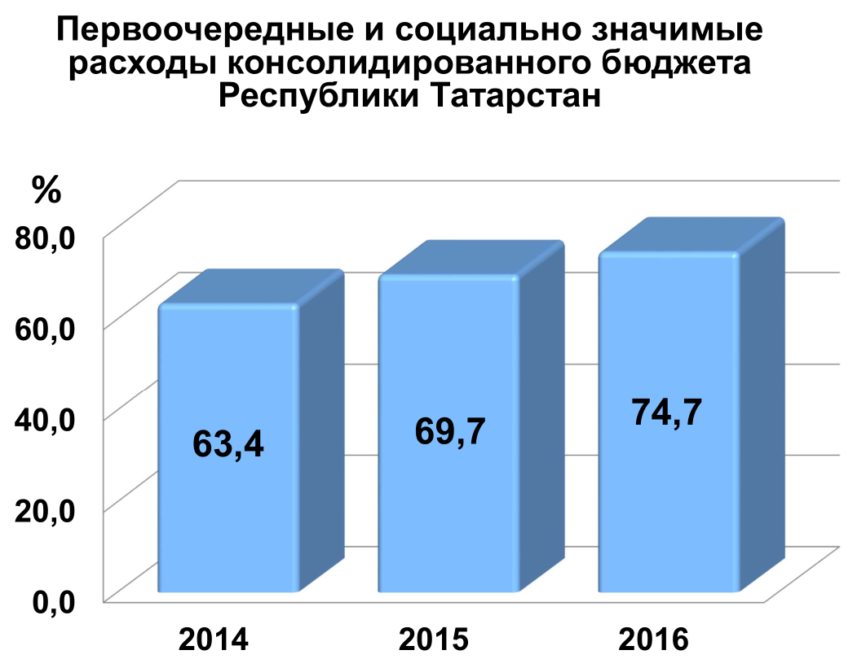

В 2016 году предлагается продолжить начатое в предыдущие годы финансирование капитального ремонта и строительства объектов социальной сферы.

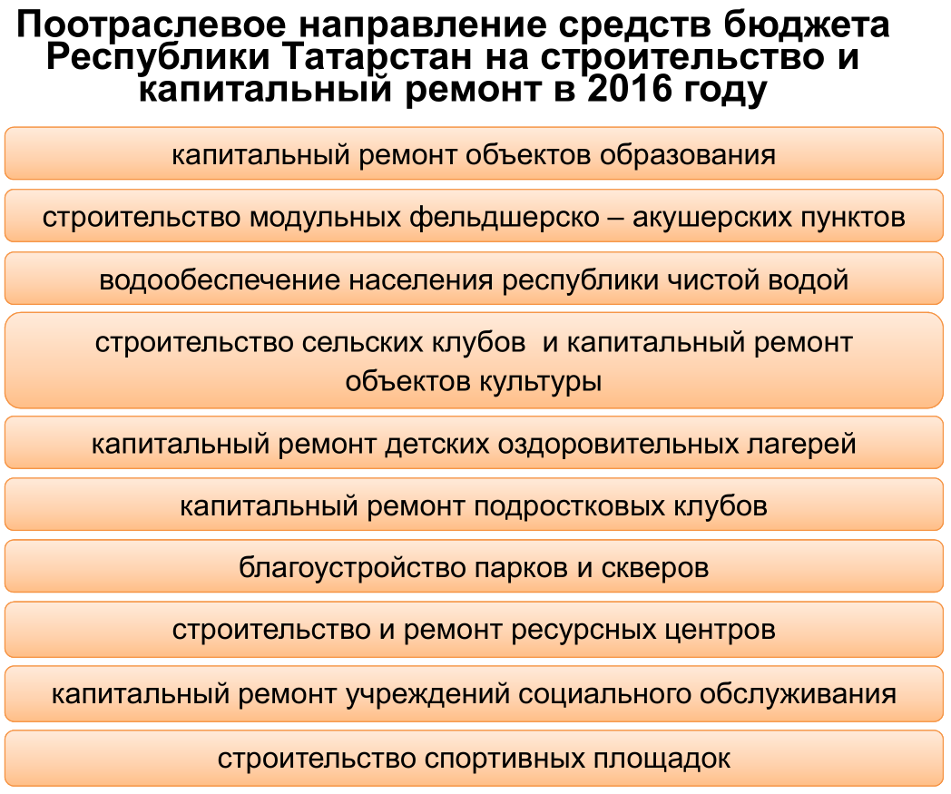
Будет продолжено финансирование республиканских социально значимых мероприятий, действующих на протяжении ряда лет, с общим объемом ассигнований в 4,9 млрд. рублей. Все они учтены в составе государственных программ Республики Татарстан.

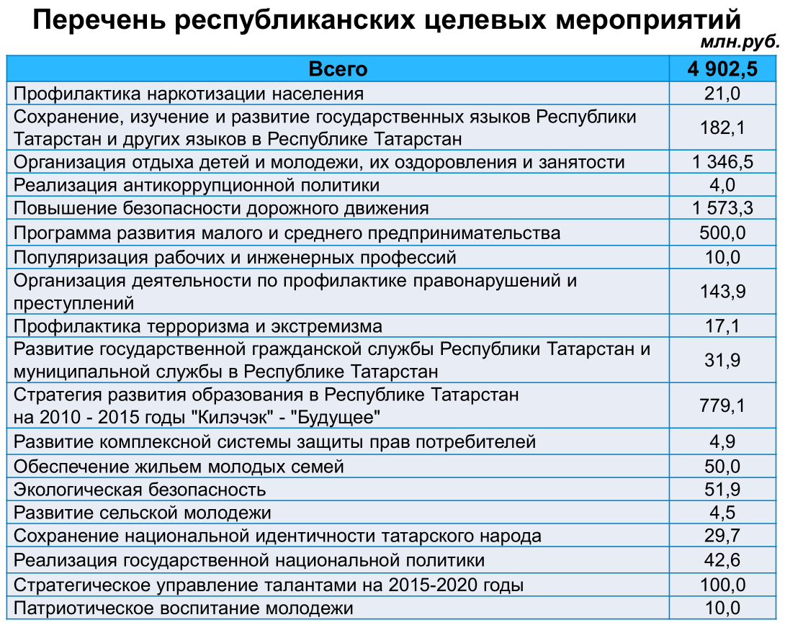

Также в бюджете на 2016 год предусматриваются средства на софинансирование федеральных программ, уплату налога на имущество бюджетными учреждениями, ассигнования на капитальные вложения и дорожные работы.
Ещё одна особенность бюджета на 2016 год, наряду с распределением расходов по функциональной и ведомственной классификациям расходов, – распределение расходов по государственным программам.
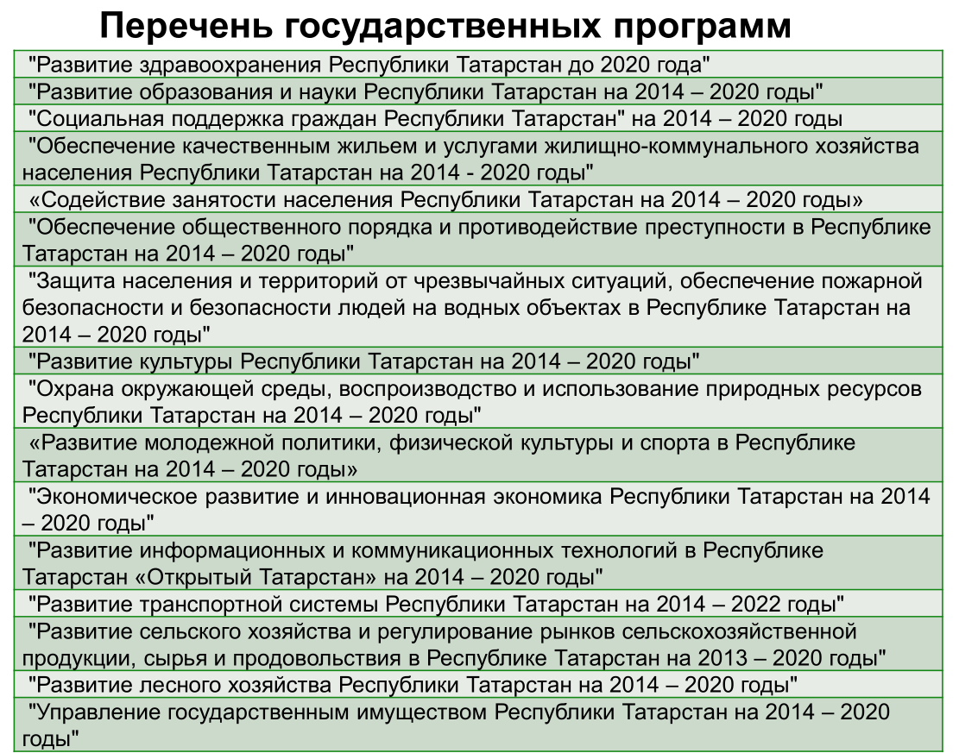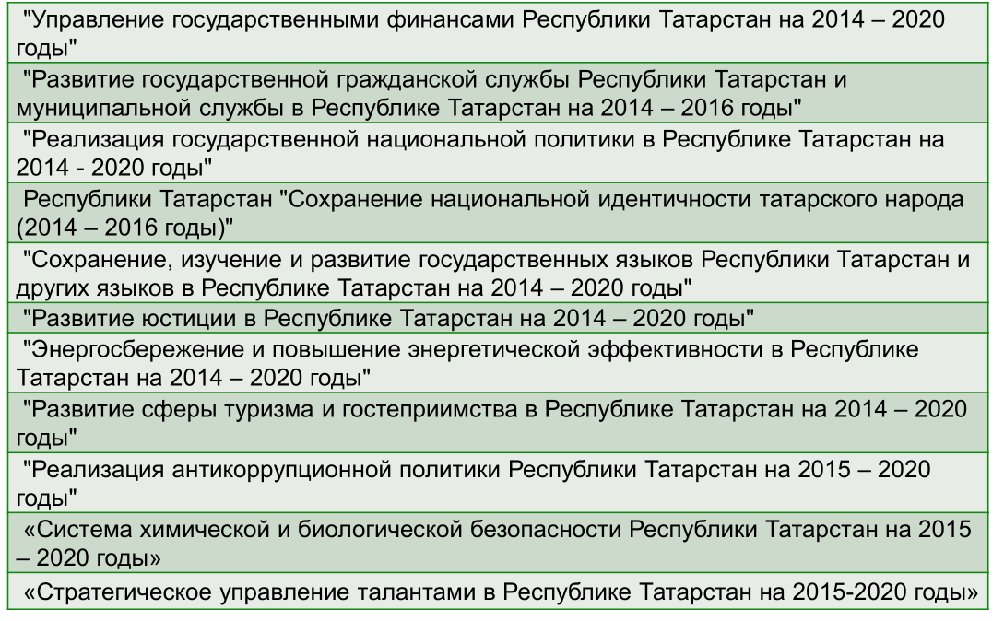

Таким образом, цифры подтверждают приоритетность социальной направленности сформированного проекта бюджета Республики Татарстан на 2016 год.

Характеристика расходов бюджета по
конкретным направлениям.

Расходная часть бюджета в соответствии с бюджетной классификацией начинается с раздела «Общегосударственные вопросы». Общий объем расходов по разделу на 2016 год по консолидированному бюджету прогнозируется в сумме 14,9 млрд.рублей, бюджету республики – 10,4 млрд. рублей. В данный раздел входят расходы резервного фонда Правительства; содержание аппарата управления; Академии наук и Архивного управления, содержание мировых судей, предоставление грантов сельским поселениям, уплата налога на имущество бюджетных учреждений. Также как и в текущем году предусматривается создание резервных фондов районов и городов.

Следующий раздел – «Национальная безопасность и правоохранительная деятельность» с суммой расходов по консолидированному бюджету в 1,1 млрд. рублей, бюджету республики – 925 млн.рублей. По этому разделу предусматривается содержание и мероприятия Министерства по делам гражданской обороны и чрезвычайным ситуациям, функционирование единых диспетчерских служб муниципальных образований.

Раздел «Национальная экономика» с суммой по консолидированному бюджету в 30,0 млрд. рублей и бюджету республики в 29,2 млрд. рублей включает в себя ряд отраслей экономики и отдельных мероприятий, связанных с ними.

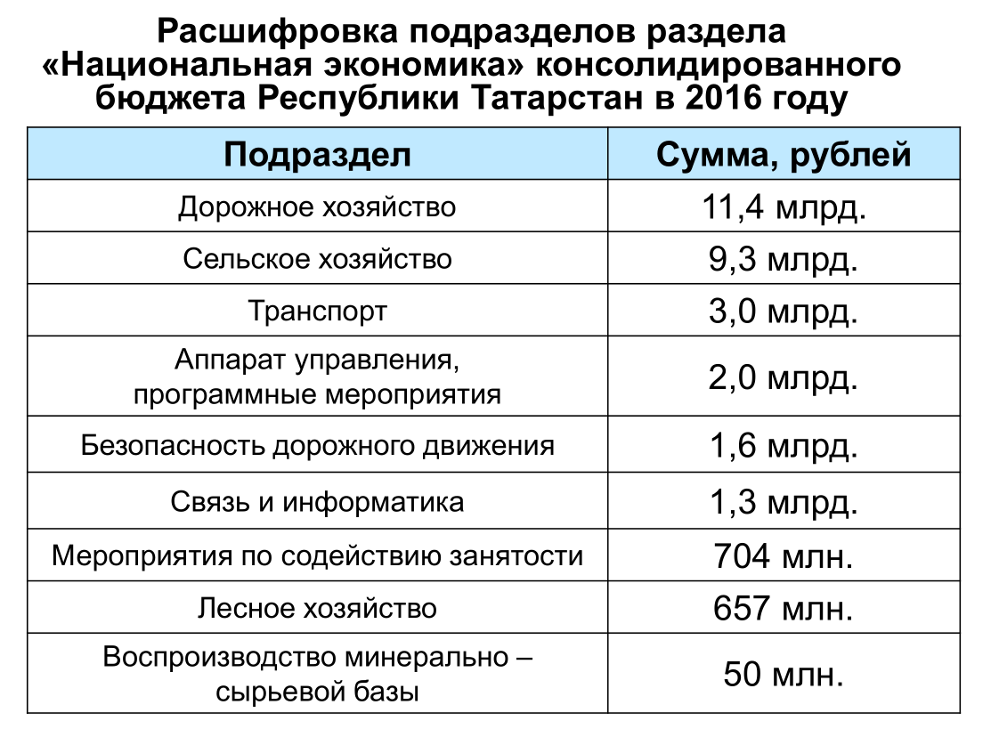

Расходы по консолидированному бюджету по разделу «Жилищно-коммунальное хозяйство» составляют 13,8 млрд.рублей, по бюджету республики — 7,3 млрд. рублей. Основные направления расходов – финансирование объектов жилищно-коммунального хозяйства, приемка и ввод в эксплуатацию объектов социально-культурной сферы, ликвидация недоремонта жилого фонда.

В разделе «Охрана окружающей среды» предусматриваются расходы на содержание аппарата Министерства экологии и природных ресурсов Республики Татарстан, подведомственных учреждений, реализация природоохранных мероприятий на общую сумму 382 млн. рублей, по бюджету республики – 274 млн. рублей.

Далее следует наиболее крупный раздел расходов бюджета – «Социально-культурная сфера».

Параметры расходов на социальную сферу свидетельствуют о динамике ежегодного роста данной расходной позиции. Расходы социальной сферы в консолидированном бюджете занимают в 2015 году 68%, в 2016 году вырастут до 70%.
В социально-культурной сфере наиболее значительная по объему расходов отрасль «Образование». В 2016 году объем расходов консолидированного бюджета составит 73,5 млрд.рублей, бюджета республики – 45,6 млрд. рублей.
Эти средства будут направлены на содержание и развитие более двух тысяч учреждений дошкольного образования, около полутора тысяч образовательных учреждений, более четырехсот учреждений дополнительного образования, около ста учреждений профессионального образования, ресурсных центров и других учреждений.
В отрасли «Образование» финансируется ряд социальных республиканских целевых программ. Среди них – сохранение и развитие языков в Республике Татарстан, организация отдыха детей и молодежи, капитальный ремонт учреждений образования, создание ресурсных центров.

Далее следует раздел социальной сферы – «Культура и кинематография» в объеме на 2016 год в 8,9 млрд.рублей, по бюджету республики в 5,1 млрд.рублей. Средства планируется направить на предоставление грантов, комплектование книжных фондов, поддержку творческих союзов, содержание музеев, театров, цирка, библиотек, творческих коллективов. На продолжение реализации проекта «Культурное-наследие - остров-град Свияжск и древний Болгар» предусмотрено в 2016 году 400 млн. рублей из бюджета республики. Будет продолжена реализация мероприятий по капитальному ремонту и строительству сельских клубов, учреждений культуры.
Следующий раздел – «Здравоохранение». Объем расходов на содержание и развитие здравоохранения с учетом средств обязательного медицинского страхования составит 48,5 млрд. рублей, в том числе из бюджета республики – 27,8 млрд. рублей.
В бюджете республики расходы на здравоохранение включают в себя оказание высокотехнологичной помощи, проведение процедур гемодиализа, содержание учреждений, централизованные закупки медикаментов и оборудования, платежи на обязательное медицинское страхование неработающего населения.
Следующая отрасль – «Социальная политика». Общая сумма расходов здесь прогнозируется в размере 25,5 млрд.рублей , по бюджету республики – 25,0 млрд. рублей.
В данных объемах предусмотрены, индексированные в меру инфляции, все социальные пособия и выплаты, выплачиваемые в текущем году.
Расходы по разделу «Физическая культура и спорт» составляют 2,1 млрд.рублей, по бюджету республики – 1,6 млрд. рублей.
По разделу «Средства массовой информации» расходы на 2016 год прогнозируются по бюджету республики в объеме 1,2 млрд. рублей.

О государственном долге Республики Татарстан

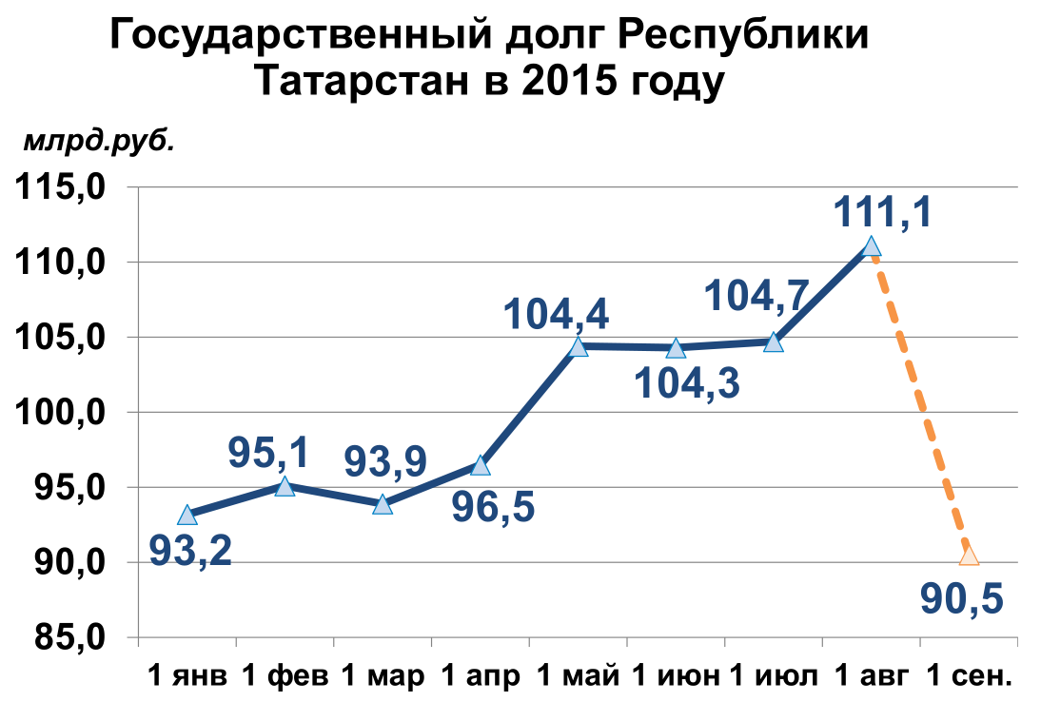

В целом, характеризуя состояние государственного долга, можно отметить, что на настоящий момент наблюдается уменьшение его объёма с максимального в течение текущего года уровня 111,1 млрд.рублей до 90,5 млрд.рублей.

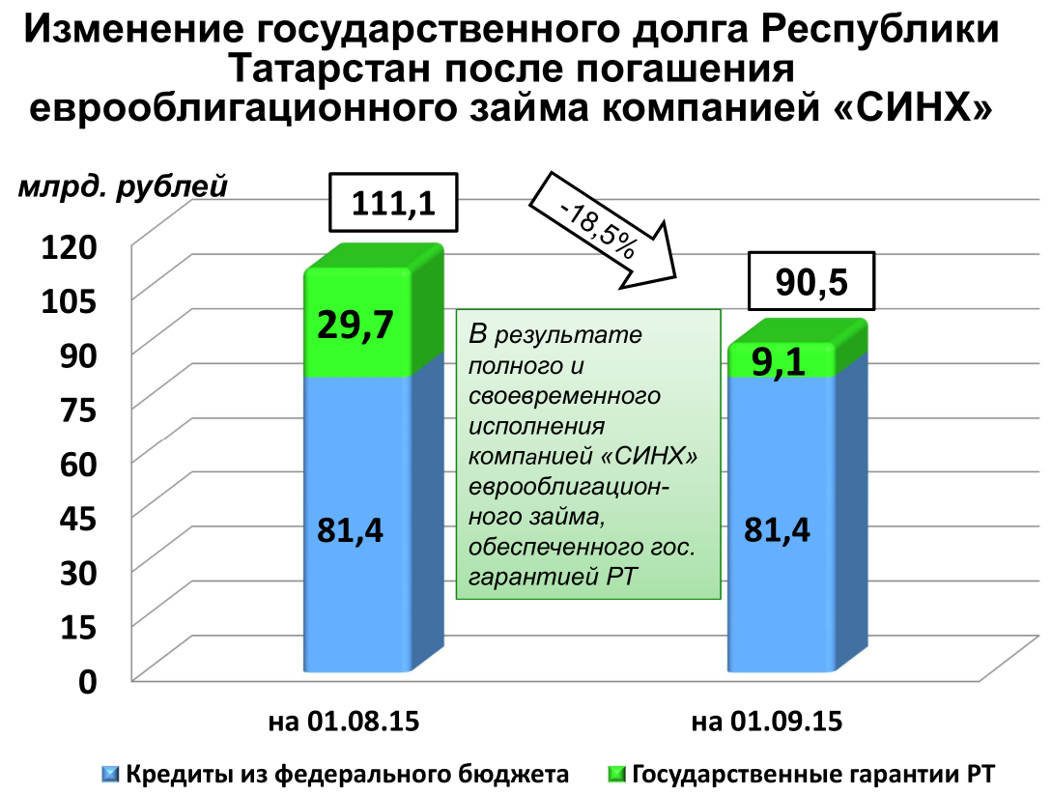
Этому способствовало полное и своевременное исполнение обязательств компанией «Связьинвестнефтехим» по погашению привлеченного в 2005 году еврооблигационного займа под государственную гарантию Республики Татарстан и последовавшего исключения суммы гарантии из состава государственного долга республики.
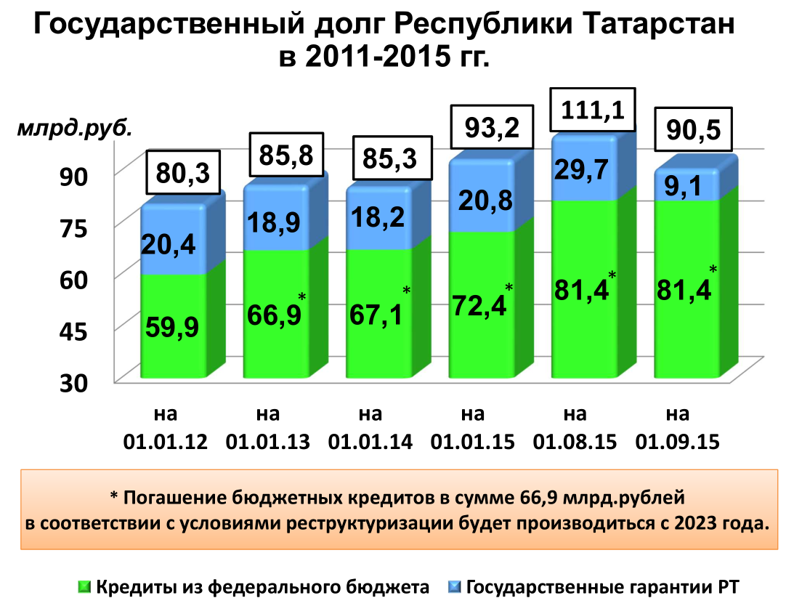
Структура государственного долга такова: на девяносто процентов – это наши долги перед федеральным бюджетом по кредитам на сумму 81,4 млрд. рублей и десять процентов или 9,1 млрд.рублей занимает государственная гарантия. В свою очередь, основная часть задолженности по кредитам в сумме 66,9 млрд. рублей реструктуризирована на длительный срок.

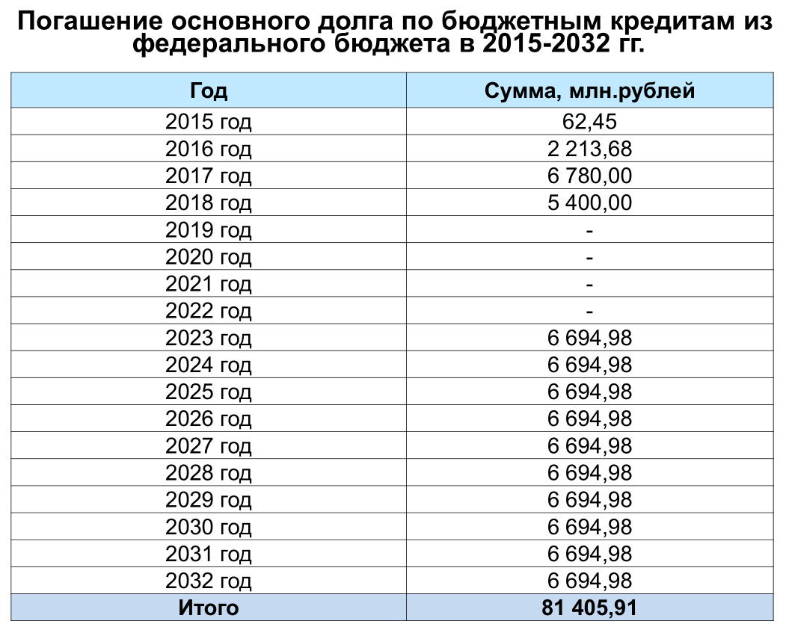

Расходы на обслуживание государственного и муниципального долга в консолидированном бюджете составят 795 млн.рублей, в бюджете республики – 101 млн.рублей.
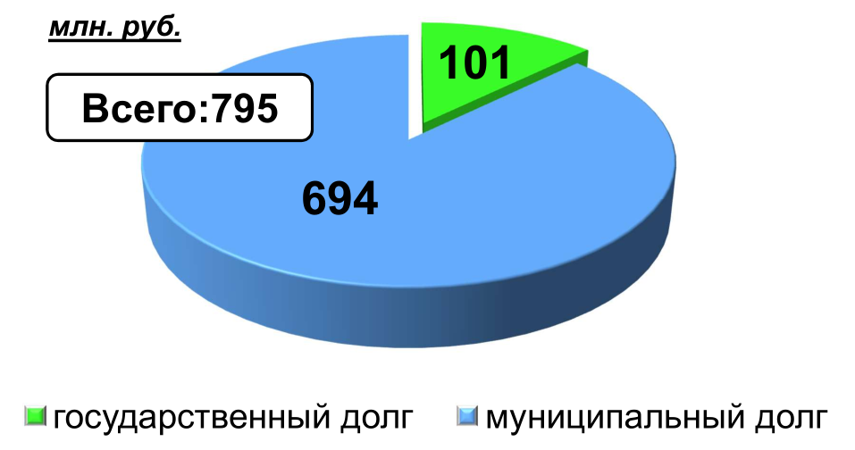
В целом доходная часть консолидированного бюджета на 2016 год прогнозируется в объеме 194,4 млрд. рублей, расходная – 200,2 млрд. рублей, с дефицитом в 5,8 млрд. рублей.
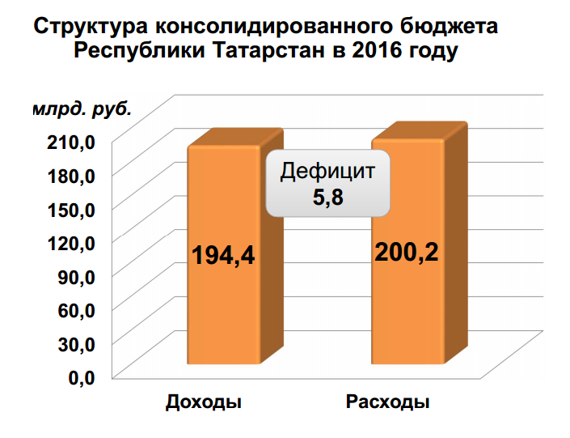
Бюджет республики на 2016 год по доходам определяется в сумме 158,9 млрд. рублей, по расходам – 164,7 млрд. рублей, с дефицитом в 5,8 млрд. рублей.
